

JOVENS TERRITÓRIOS URBANOS:
A CIDADE COMO ESPAÇO DE LUTA E SOCIALIZAÇÃO

Victor Hugo Nedel Oliveira
Professor da Universidade Federal do Rio Grande do Sul – CAp
victornedelcap@gmail.com

Miriam Pires Correa de Lacerda
Professora da Universidade FEEVALE
miriamlacerda@feevale.br

Tatiana Prevedello
Professora do Instituto Federal Farroupilha – Campus São Borja
t_prevedello@hotmail.com

Eixo Temático: 6. Cuerpos y territorios: racialización, enclasamiento y generización.

Palavras-chave: juventudes, cidade, territórios.

INTRODUÇÃO

Como os jovens contemporâneos se apropriam do espaço urbano? Sabemos, de fato, dos percursos do jovem na cidade? Qual a relação deste tema com os conceitos de gênero, classe e etnia em um mundo globalizado e contemporâneo? Para responder estas perguntas se faz necessário uma profunda imersão na etnografia do jovem contemporâneo. Várias pesquisas (FEIXA, 1998; PAIS, 2005) já apontam para determinados usos do espaço urbano pelo jovem e como os mesmos de apropriam destes espaços, utilizando-os das mais diferentes formas. A resposta para esta pergunta preconiza denso aporte de discussão teórica e de perpepções das vivências juvenis em relação ao direito à cidade (LEFEBVRE, 1968).
Há concordância entre outros pensadores (CARRANO, 2003; CAVALCANTI, 2011; STECANELA, 2010; entre outros) de que ambas as temáticas centrais do artigo, quais sejam: juventudes e pertencimento/uso do espaço urbano, estão em voga e carecem de maiores discussões no âmbito da pesquisa. Por um lado, o melhor entendimento de quem é o jovem contemporâneo, quais são seus anseios e expectativas, o que esperam da socidade e como vem contribuindo com ela. De outro lado, a temática da cidade que cada vez mais ganha adeptos e seguidores, uma vez que a vida nas grandes e médias áreas urbanas vem se tornando cada vez mais difícil no que se refere aos mais diferentes problemas, como: mobildiade, violência, moradia, lazer, entre outros.
O principal objetivo do estudo foi reconhecer a apropriação do espaço urbano pelos jovens contemporâneos, a fim de entender por quais espaços transitam e sua relação com tais espaços, de acordo com as diferenças expressadas nas condicionantes de gênero, classe e etnia.

CONCEITOS FUNDANTES DA INVESTIGAÇÃO

Por se tratar de um estudo que analisou as relações dos jovens com a cidade, alguns importantes conceitos foram levados em consideração, haja vista que tais relações juvenis e urbanas não são isoladas, mas estão interrlacionadas com diversas interfaces. Dessa forma, os principais conceitos que regem a pesquisa são:
(a) Juventudes: A transformação terminológica que nos autorizará a falar em juventudes corresponde ao reconhecimento da existência de distintos universos sociais. Entendemos que a retomada do conceito genérico de juventude concederá lugar a uma forma de ser jovem em uma cidade, em um bairro ou uma comunidade concreta em um tempo também determinado. É importante mencionar que, se de um lado a categoria juventude contempla de alguma forma, as inquietudes e os conflitos de um tempo de vida com o qual, muitos adultos, encontram-se identificados, de outro, deparamos com manifestações na sociedade e que parecem não enxergar as juventudes com bons olhos, caracterizando-as como fase negativa e perigosa, que necessita, por vezes, da massiva intervenção do poder público. (DAYRELL, 2007; ABRAMO, 2005).
Ao entrar em uma sala de aula ou cruzar com os mesmos em outros espaços não-escolares, é impossível não notar sua presença. Estão à nossa frente, falam com linguagem própria, gesticulam, utilizam vestimenta própria, escutam música, digitam no celular, reunem-se em grupo, expressam deliberadamente suas emoções: são os jovens contemporâneos. Essa temática das culturas juvenis é amplamente trabalhada e apresentada por Feixa (1998, p. 32), quando afirma que:
En un sentido amplio, las culturas juveniles se refieren a la manera en que las experiencias sociales de los jóvenes son expresadas colectivamente mediante la construcción de estilos de vida distintivos, localizados fundamentalmente en el tiempo libre, o en espacios intersticiales de la vida institucional.

Observamos assim, nos estudos de Feixa (1998), que as culturas juvenis se formam na coletividade. É claro que existem muitos espaços não formais de aprendizagem e que os ao mesmo tempo, se encontram em muitos outros espaços, geralmente urbanos.
Outro importante autor, Pais (2003, p. 98) defende que

[...] a juventude deve ser olhada “não apenas na sua aparente unidade, mas também na sua diversidade”, pois não há um único conceito de juventude, que possa envolver todos os campos semânticos que a ela estão associados.

Aqui cabe destacar a noção de que não se pode simplesmente homogeneizar as juventudes comtemporâneas como uma categoria única, formada por uma massa de sujeitos-padrões. Para se entender quem é o jovem contemporâneo e o que pensa, também é necessário entender as particularidades de cada sujeito ou de cada sub-grupo de que forma, nas práticas cotidianas dos mesmos.
Ao questionar os sujeitos da pesquisa sobre os espaços que mais gostam de frequentar apropria-se, então do conceito de “espaço social praticado”, já apresentado por Stecanela (2010, p.65) quando afirma que

[...] os “espaços sociais praticados”, especialmente no tempo livre dos jovens, contribuem para a constituição de redes de sociabilidade que, por sua vez, ajudam na construção das múltiplas identidades juvenis, a partir da relação consigo, com o outro, com o grupo e com a cidade.

Sob esta ótica, entende-se que o jovem, em sua constituição identitária cria as chamadas redes de sociabilidade, construindo elos de ligação entre seus pares e as outras pessoas. A autora é enfática ao afirmar que esta relação também se dá com a cidade, ou seja: a apropriação do espaço urbano.
Há que se entender, neste contexto, que o uso do espaço urbano pelo jovem contemporâneo pode se dar tanto no âmbito individual como no âmbito coletivo. O fato é que individualmente ou coletivamente, o jovem transita pela cidade para cumprir suas mais variadas funções: estudo, trabalho, lazer... O tensionamento que surge a partir deste entendimento é: será que o jovem olha para sua cidade ou apenas a vê como espaço de trânsito? Quais são, efetivamente, as relações do jovem com sua cidade?
(b) Espaço Urbano: O espaço urbano é defino como uma unidade de análise consistindo em um conjunto de edifícios, atividades e população conjuntamente reunidos no espaço (CLARK, 1991). Fica clara a expressão do autor quando apresenta uma cidade como um sistema de objetos – edifícios – mas também como um sistema de ações/movimentos – atividades e população – assim sendo, podemos entender o espaço urbano pela lógica do próprio espaço geográfico.
(c) Gênero: As desigualdades de gênero começam desde a infância e se estendem até a vida adulta, passando pela juventude. Na verdade, de maneira muito geral, as meninas gostam das “Barbies”, gostam de brincar cozinhando, fazendo a limpeza e os meninos gostam do “Action Man”, dos jogos envolvendo força, etc. As desigualdades começam aqui, tendo a cidade como panorama de tais difetenças. O indivíduo, desde a socialização primária aprende as diferenças de gênero (BOURDIEU, 1998).
(d) Classe: O conceito de classe social pode ser interpretado através diferentes pontos de vista, no entanto, a definição mais usual refere-se ao grupo limitador de indivíduos que constituem um mesmo nível e poder econômico, além de terem acesso a oportunidades e opções de lazer e entretenimento diferenciados. De acordo com a teoria marxista sobre a divisão das classes, em toda a sociedade capitalista existe um grupo dominante, responsável por ditar os padrões vigentes naquela sociedade, além de influenciar o controle do Estado, direta ou indiretamente (MARX, 1975).
(e) Etnia: A etnia, ou grupo étnico, divide uma uniformidade cultural, com as mesmas tradições, conhecimentos, técnicas, habilidades, língua e comportamento. Adotamos nesta investigação o conceito de etnia e não o conceito de raça, que não são sinônimos. A palavra raça caiu em desuso pela comunidade científica quando se corresponde ao diferentes grupos humanos. A ideia de etnia é um conceito diferente da noção social de raça que se usava até a metade do século XX, e abrange mais aspectos culturais (SANTOS, 2010).

PERSPECTIVAS METODOLÓGICAS

Tratou-se de um estudo qualitativo, que, para atingir os objetivos propostos, fez uso da metodologia de cartas (OLIVEIRA, 2016) e para a análise dos dados, utilizou-se da análise de conteúdo (BARDIN, 1977). O estudo foi desenvolvido junto a trinta jovens entre 15 e 25 anos que frequentam uma escola pública de um grande cidade brasileira: Porto Alegre, capital do estado do Rio Grande do Sul. Os sujeitos da pesquisa receberam a instrução de que acolheriam um turista vindo do exterior, e teriam que apresentar sua cidade para este extrangeiro por um período de vinte e quatro horas. A partir deste ponto, os sujeitos deveriam escrever sobre seus trajetos urbanos. Um papel de carta foi entregue aos sujeitos, o qual continha a seguinte inscrição: “Prezado turista, me chamo (fulano) e teremos 24h juntos em minha cidade, portanto...”. A partir deste ponto, os sujeitos deveriam escrever sobre seus trajetos urbanos.

Fig. 1. Modelo de papel de carta entregue aos sujeitos da pesquisa.

As cartas, na história da humanidade, vêm cumprindo papel de extrema importância, desde a descoberta da linguagem até os tempos contemporâneos, no mundo digital. Na realidade brasileira, conforme Gomes (2004, p.8):

cartas, diários íntimos e memórias, entre outros, sempre tiveram autores e leitores, mas na última década, no Brasil e no mundo, ganharam um reconhecimento e uma visibildiade bem maior, tanto no mercado editorial quanto na academia. A despeito disso, não são ainda muito numerosos os estudos que se dedicam a uma reflexão sistemática sobre este tipo de escritos [...]

Para a análise dos dados, foi utilizada análise de questões discursivas, aplicada a esta pesquisa na análise das cartas escritas pelos sujeitos. O que foi escrito, em suma, disse respeito ao panorâma da “escrita de si”, uma vez que os sujeitos escreveram sobre os seus espaços de identidade e pertencimento. Para tanto, se está de acordo com Gomes (2004, p. 14), quando afirma que: a escrita de si assume a subjetividade de seu autor como dimensão integrante de sua linguagem, construindo sobre ela a “sua” verdade. Uma vez que os jovens-sujeitos da pesquisa afirmam a intencionalidade de levar o hipotético turista para os lugares que citariam em suas cartas, os mesmos criam seus espaços de verdade, totalizando diferentes trajetórias.
Cabe ressaltar, por fim, que a pesquisa previu a livre aceitação dos sujeitos na participação e a possibilidade de que os mesmos saissem da pesquisa a qualquer momento de sua construção. Os sujeitos maiores de 18 anos assinaram o termo de consentimento livre e esclarecido e os sujeitos entre 15 e 18 anos além de assentirem à participação na pesquisa receberam autorização dos responsáveis através da assinatura do termo de consentimento livre e esclarecido. Formando parte integral do processo de consentimento livre e esclarecido houve a anuência da direção da escola na qual realizou-se a pesquisa, através da assinatura do termo de realização de pesquisa acadêmica em ambiente escolar. Todos os referidos documentos encontram-se em posse dos autores.

RESULTADOS DE PESQUISA

Os achados do estudo apontaram na direção de diferentes formas de apropriação do espaço urbano com recorrências significativas, como por exemplo que os três lugares mais citados na cidade de investigação foram locais públicos, com 53% de citações destes epsaços, sendo conhecidos parques/áreas de lazer e ócio, uma vez que os jovens inferem nestes espaços a serem apresentados a um turísta que por sua cidade transite. Desta classificação, destacaram-se duas principais categorias, uma para os espaços públicos (os parques e as praças, com 33% de citações) e outra para os espaços privados (os shoppings, com 20% de citações).

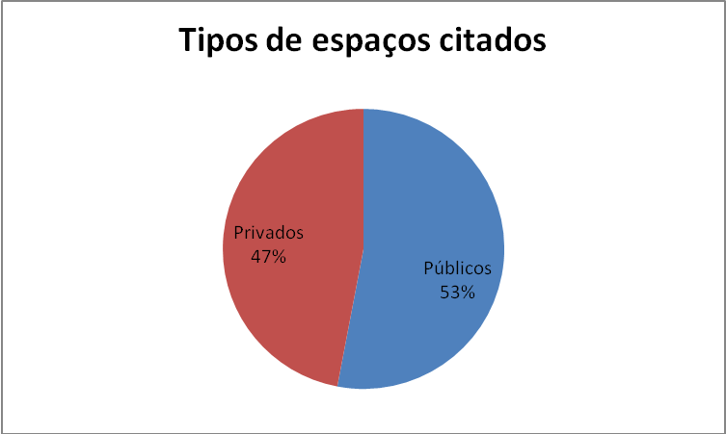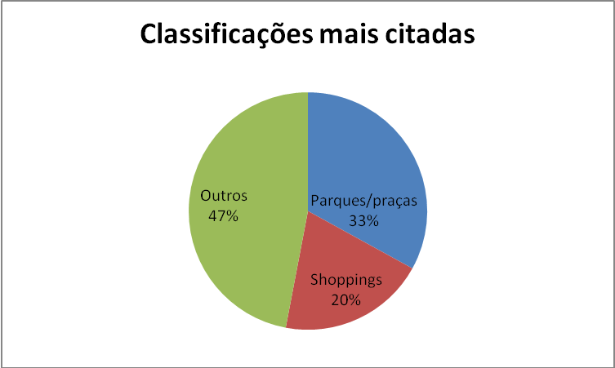
Fig. 2 e 3. Gráficos dos tipos de espaços citados e das classificações mais citadas

O principal espaço vivenciado pelos sujeitos-jovens da pesquisa, no que se refere às áreas verdas as quais levariam um hipotético turista é o Parque Farroupilha (Redenção).

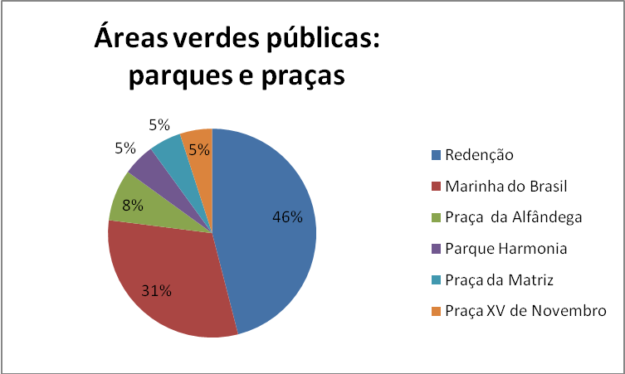
Fig. 4. Gráfico das áreas verdes citadas

Espaço da antiga Vila de Porto Alegre, o Parque Farroupilha já foi área de Várzea, que ficava fora dos muros e dos portões da cidade. Espaço de criação de gado, de embates da Revolução Farroupilha, de comemorações – precoces – da abolição da escravatura, apenas em 1927 foi declarado parque e, muito depois, em 1997, tombado pelo Município de Porto Alegre como patrimônio histórico-cultural da cidade.

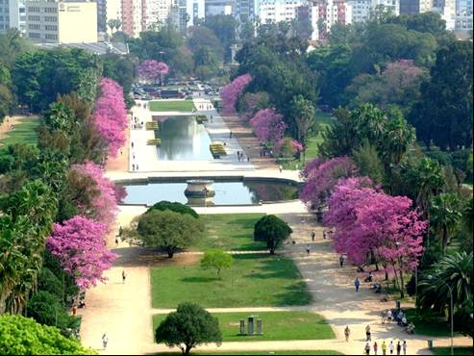
Fig. 5. Parque Farroupilha (Parque da Redenção)

O Parque Farroupilha é um espaço de convivência e manifestações das culturas juvenis presentes em Porto Alegre. Não nos surpreendeu essa resposta no questionário de pesquisa, quando perguntamos sobre os espaços da cidade que são utilizados/ocupados/vividos pelos jovens urbanos contemporâneos.
Pereira (2011) já nos aclarava da importância do estudo das vivências do jovem urbano, justamente no Parque Farroupilha, espaço de pesquisa da Tese intitulada “Domingo no Parque: notas sobre a experiência do ser jovem na contemporaneidade”. A autora destaca de maneira clara as vivências desses jovens e das formas com que ocupam o Parque Farroupilha nos mais variados moldes, por exemplo: vivências semanais de grupos (tribos); a exibição dos corpos e os expectadores que os estão assistindo; a diversidade sexual e a “pegação” no parque; a diversidade musical e o encontro dos jovens; os jovens que se embriagam com vinho; a performance de grupos homossexuais; a performance de várias tribos; os eventos que ali acontecem, como a parada gay.
Os shoppings centeres apareceram com significativa relevância nos dados de pesquisa: dos lugares citados, sete foram shoppings, o que nos leva a reflexão sobre os espaços e os modos de consumo da juventude contemporânea. Com base nos dados coletados, se faz necessária a discussão do quanto as multinacionais impregnam este desejo de consumo dos jovens, uma vez que, por exemplo, para a alimentação, os lugares mais citados foram grandes redes de fast food, ou alimentação rápida, a grande maioria dentro dos shoppings centeres ou com lojas de rua. Dos shoppings mais citados nas escritas, destacaram-se os abaixo explicitados no gráfico.

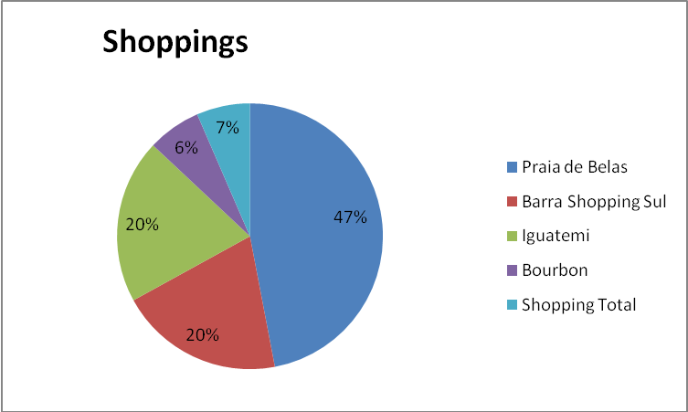
Fig. 6. Gráfico dos shoppings citados

Falar em shopping é, em um primeiro momento, marcar a necessidade de um sistema capitalista, de pensar, arquitetar, construir e manter “templos de compras”. Não se quer aqui ficar criticando o sistema, até porque vivo nele, frequento shoppings e, superficialmente, não enxergo tantos problemas que mereçam destaque neste tipo de trabalho. O fato é que o shopping se tornou um espaço de vivência não só juvenil, mas também destes que são os mais assíduos frequentadores destes espaços.
Em Porto Alegre, o Shopping Praia de Belas é o mais frequentado pelos sujeitos da pesquisa, com 47% dos jovens consultados afirmando levar um turista neste espaço. Nossa principal hipóstese para que tenha sido apontado este shopping é justamente pelo fato de ser um entre-caminho no trajeto entre suas casas, a escola e seus locais de trabalho (estágio).

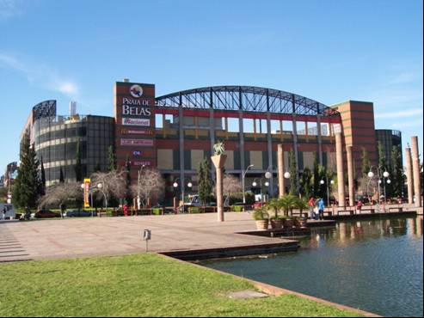
Fig. 7. Praia de Belas Shopping

Criado em 1992, o Praia de Belas foi um dos primeiros shoppings da capital gaúcha, juntamente com o Iguatemi, o qual atualmente é o administrador deste shopping. Recentemente passou por obras de ampliação, formatando o espaço em três andares de lojas e com a construção de um prédio externo de estacionamento e de uma torre comercial ligada ao prédio principal do shopping.
O shopping, nesse sentido, torna-se espaço de sociabilização desses jovens, na medida em que o frequentam e que nele realizam performances sociais, como a do ultimamente conhecido “rolezinho”. Esse é o termo designado para a junção de jovens em um shopping, que muitas vezes é agendada via online (Facebook, por exemplo). A seguir, podemos observar uma imagem de um “rolezinho”, que nos esclarece nossa visão sobre a proposta.

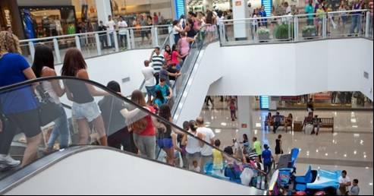
Fig. 8. Ilustração do movimento juvenil “rolezinho”

Cabe ressaltar que, nesta performance social do “rolezinho”, o jovem territorializa o espaço do shopping, muitas vezes causando indisposições com a segurança e os lojistas. Há o recente caso de outro shopping, em Porto Alegre, que, nos finais de semana, barrou a entrada de menores de 16 anos se não estivessem acompanhados dos pais ou responsáveis. Sobre o ato de o jovem territorializar o espaço do shopping, se faz mais do que necessário retomar o conceito de território proposto por Haesbaert (2004, p. 1), quando afirma que

[...] território, assim, em qualquer acepção, tem a ver com poder, mas não apenas ao tradicional “poder político”. Ele diz respeito tanto ao poder no sentido mais concreto, de dominação, quanto ao poder no sentido mais simbólico, de apropriação.

Observaram-se, ainda, questões de desconhecimento de quanto tempo se levaria de um ponto a outro da cidade, como questões de desconhecimento do funcionamento dos espaços relatados, o que levou-se a acreditar que alguns jovens apenas ouviram falar nos pontos turísticos citados, sem nunca haver estado nos mesmos, dada a sua situação de origem socioeconômica, que, por sinal, nos parece ser muito baixa.
Os dados apontados nesta sessão, especialmente no que se refere ao pertencimento e às vivências dos jovens contemporâneos em áreas verdes (Parque Farroupilha, em especial) e em áreas privadas – shoppings (Praia de Belas Shopping, em especial), corroboram significativamente com os achados de pesquisa de Oliveira (2015), em trabalho intitulado: “Somos Jovens: o ensino de Geografia e a Escuta das Juventudes”, quando justamente afirma sobre estes espaços de territorialidade, pertencimento e identidade dos sujeitos em relação à cidade.

CONSIDERAÇÕES

Desta forma, pode-se afirmar que os jovens contemporâneos de escola pública possuem significativas vivências urbanas, entretanto, lhes falta uma maior apropriação deste espaço, com o intuito de melhor conhecê-lo, seus pontos principais e suas questões de ordem público e social. Cabe, à guisa da conclusão, recordar as importantes palavras de Carrano, quando afirma que:

as cidades se apresentam como territórios privilegiados da ação social da juventude. Os jovens fazem a cada dia uma nova cidade que, em grande medida, é terra estrangeira para aqueles que não compartilham dos mesmos referenciais de identidade e se tornam impotentes para reconhecer a multiplicidade de sinais que emanam de suas múltiplas práticas. (2003, p. 109).

Assim sendo, entende-se que efetivamente os jovens constroem a cada dia uma nova cidade. Com as amostras da pesquisa, sendo construído uma cartografia dos jovens na cidade, ou seja, os transitos dos mesmos – para além de suas rotinas diárias – ao levar um turísta para conhecer sua cidade os mesmos criam vínculos de identidade e pertencimento aos diferentes espaços. Os resultados de nossos estudos corroboram igualmente com as ideias do autor quando aponta que os jovens que compartilham os mesmos referenciais de identidade (em nosso caso: escola pública, baixo nível socioeconômico, moradores de regiões periferiféricas) tornam-se importentes para reconhecer a multiplicidade de sinais que emanam de suas múltiplas práticas (ao não reconhecerem todo o espaço urbano citado ou citar espaços nos quais nunca frequentaram, hipoteticamente).
Ao citar o parque e o shopping como grande maioria, como espaços para levar um hipotético turista, o jovem reafirma suas vivências em cotidiano, ou seja, só podemos falar na categoria de culturas juvenis, enquando categoria conceitual, na medida em que estes jovens exercem seus espaços de identidade (conceito de lugar) e de pertencimento (conceito de território) em espaços urbanos. O jovem é múltiplo, é efêmero, é urbano, é transitório.

REFERÊNCIAS BIBLIOGRÁFICAS

Abramo, H. W. (2005). Retratos da juventude brasileira: análises de uma pesquisa nacional. São Paulo: Instituto Cidadania.

Bardin, L. (1977). Análise de Conteúdo. Lisboa: Edições 70.

Bourdieu, P. (1989). O Poder Simbólico. Lisboa, Difel.

Carrano, P. C. R. (2003). Juventudes e cidades educadoras. Rio de Janeiro, Vozes.

Cavalcanti, L. S. (2015). A cidade e seus jovens. Goiânia: Editora da Puc Goiás.

Clark, D. (1991). Introdução à Geografia Urbana. Rio de Janeiro: Bertrand Brasil.

Dayrell, J. (2014). Juventude e Ensino Médio. Belo Horizonte: Editora da UFMG.

Feixa, C. (1998). La ciudad invisible: territórios de las culturas juveniles. Viviendo a toda: jóvenes, territórios culturales y nuevas sensibilidades. Santa Fé de Bogotá: Universidad Central; Siglo Del Hombre.

Gomes, A. C. (2004). Escrita de si, escrita da História. Rio de janeiro: Editora FGV.

Haesbaert, R. (2004). Dos múltiplos territórios à multiterritorialidade. Revista do PET (http://www.ufrgs.br/petgea/Artigo/rh.pdf). Porto Alegre: PET/GEA.

Haesbaert, R. (2011). O Mito da Desterritorialização: do fim dos territórios à multiterritorialidade. Rio de Janeiro: Bertrand Brasil.

Lefebvre, H. (1968). O direito à cidade. São Paulo: Moraes.

Marx, K. (1975). Karl Marx, Friedrich Engels: Collected Works. New York : International Publishers.

Oliveira, V. H. N. (2015). Somos Jovens: o Ensino de Geografia e a Escuta das Juventudes. Porto Alegre: UFRGS.

Oliveira, V. H. N ; Lacerda, M. P. C. (2016). Jovens e Pertencimento Urbano: um estudo sobre a Cartografia das Juventudes na Cidade. XIII SPCE: fronteiras, diálogos e transições na educação. Viseu: Instituto Politécnico de Viseu. Escola Superior de Educação.

Pais, J. M. (2003). Culturas Juvenis. Lisboa: Imprensa Nacional-Casa da Moeda.

Pais, J. M. (2005). Jovens e Cidadania. Sociologia: Problemas e Práticas. n. 49.

Pereira, A. S. (2011). Domingo no Parque: notas sobre a experiência de ser jovem na contemporaneidade. (Tese de Doutorado). Universidade Federal do Rio Grande do Sul. Faculdade de Educação. Programa de Pós-Graduação em Educação, Porto Alegre.

Santos, M. (1997). A natureza do espaço: Técnica e Tempo. Razão e Emoção. São Paulo: Hucitec.

Santos, D. J. S. (2010). Raça versus etnia: diferenciar para melhor aplicar. Dental Press J. Orthod. [online].

Stecanela, N. (2010). Jovens e Cotidiano: trânsitos pelas culturas juvenis e pela escola da vida. Caxias do Sul: Ediucs.

